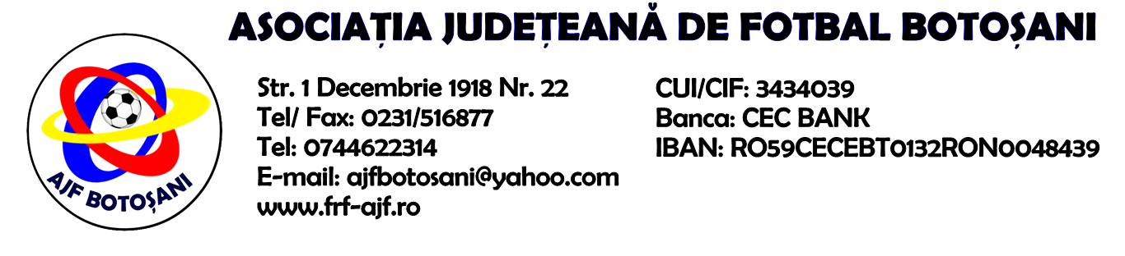

H O T A R A R E A
Nr. 19 din 03-09-2015

Comisia de Disciplina din cadrul Asociatiei Judetene de Fotbal Botosani intrunita la data de mai sus, in urma deliberarii a luat urmatoarele masuri:
1. Jucatorul Grigore Daniel de la echipa CS Mihalaseni se sanctioneaza cu suspendarea pentru doua etape si aplicarea unei penalitati sportive in cuantum de 75 lei, conform art.63,alin.1,lit.b) si art.63,alin.2,pct.4, raportat la art.47.63.2.4.a) din Regulamentul Disciplinar.
2. Jucatorul Sfabu Iulian Andrei de la echipa FC Avrameni se sanctioneaza cu suspendarea pentru doua etape si aplicarea unei penalitati sportive in cuantum de 75 lei, conform art.63,alin.1,lit.b) si art.63,alin.2,pct.4, raportat la art.47.63.2.4.a) din Regulamentul Disciplinar.
3. Jucatorul Hraniciuc Luigi Ionut de la echipa Venus Cotusca se sanctioneaza cu suspendarea pentru una etapa si aplicarea unei penalitati sportive in cuantum de 25 lei, conform art.63,alin.1,lit.g) si art.63,alin.2,pct.1, raportat la art.44.63.2.1. din Regulamentul Disciplinar.
4. Jucatorul Chirieac Olivian Constantin de la echipa AS Real Hudesti se sanctioneaza cu suspendarea pentru una etapa si aplicarea unei penalitati sportive in cuantum de 25 lei, conform art.63,alin.1,lit.g) si art.63,alin.2,pct.1, raportat la art.44.63.2.1. din Regulamentul disciplinar.
5. Comisia amana pronuntarea in cazul contestatiei formulate la jocul dintre echipele AS Gloria Frumusica & Spicul Iacobeni, fiind necesara audierea urmatoarelor persoane: jucatorul Dibu Andrei (Spicul Iacobeni), delegatul Caldarus Gabriel (AS Gloria Frumusica), delegatul Turta Laurentiu (Spicul Iacobeni) si arbitrul jocului Manole Andrei. Acestia sunt obligati sa se prezinte joi 10.09.2015, ora 17:00 la sediul A.J.F. Botosani in vederea solutionarii contestatiei.
Masurile luate pot fi atacate cu apel in termen de 5 zile de la publicarea lor pe site-ul www.frf-ajf.ro/botosani conf.art.117, pct.5 din Regulamentul Disciplinar.

Comisia de Disciplina

